Holzfaserdämmung (Brandbekämpfung)

1. Aufbau und Anwendungsbereiche von Holzfaserdämmung
- Holzfasern werden mit Zusatzstoffen zu Dämmstoffplatten verpresst.
- Hauptbestandteil: Holzfasern von Weichhölzern wie Fichte, Kiefer, Tanne.
- Hoher Harzanteil in den Holzfasern.
- Brandschutzklasse B2 nach DIN 4102-1 bzw. Klasse E nach DIN-EN 13501-1 erreicht durch Zusätze wie Ammoniumsulfat und Borsalz. Zugabe von Bitumen, Paraffin, Latex für wasserabweisende Eigenschaft.
- Herstellung der Platten durch Verpressen im Nass- oder Trockenverfahren.
- Dämmstärke von bis zu 240 mm möglich.
- Dämmlagen können mehrschichtig sein.
- Gängige Bezeichnungen: WF für „wood-fibre“, HFD für Holzfaserdämmung.
- Anwendungsbereiche können sein:
  - Wärmedämmverbundsystemen (WDVS) an der Außenfassade
  - Zwischen- und Aufsparrendämmung im Dachbereich
  - Innendämmung von Zimmer- oder Trockenbauwänden
  - Trittschalldämmung im Fußbodenbereich

2. Baurechtliche Grundlagen
In Standardgebäuden wie Wohn- und Geschäftsgebäuden (ohne Erfüllung eines Sonderbautatbestandes) sind brennbare Dämmstoffe nur für bestimmte Anwendungsbereiche zugelassen. In landesspezifischen Gesetzen, Verordnungen und Richtlinien können ggf. abweichende Regelungen vorliegen.
Bei Standardgebäuden der Gebäudeklassen 1 bis 3 ist eine Holzfaserdämmung für folgende Anwendungsbereiche zugelassen:
- Dach
- Trennwände
- Fassaden
- Innenwände
- Außenwände
Bei Standardgebäuden der Gebäudeklassen 4 und 5 ist eine Holzfaserdämmung in folgenden Anwendungsbereichen zulässig:
- Dachdämmung
- Innenwände ohne brandschutztechnische Anforderungen
- Außenwände unter bestimmen Voraussetzungen
Bei Sonderbauten ist der Einsatz von brennbaren Dämmstoffen wie der Holzfaserdämmung grundsätzlich unzulässig.
Wenn Gebäude nach der aktuellen Muster-Richtlinie über brandschutztechnische Anforderungen an Bauteile und Außenwandbekleidungen in Holzbauweise (MHolzBauRL, Oktober 2020) errichtet werden, sind dort bei vollständiger Anwendung des Regelwerkes nur nichtbrennbare Dämmstoffe in Bauteilen mit Anforderungen (Ziffer 3.4 MHolzBauRL) zulässig.

3. Herausforderungen und Gefahren
- Selbst eine einzelne Schraube kann Holzfaserdämmung durch Wärmeleitung innerhalb der Wand entzünden.
- Glimmbrand kann unbemerkt bleiben und sich langsam ausbreiten (wenigen Millimeter pro Stunde), erzeugt Kohlenmonoxid.
- Kohlenmonoxid kann durch Öffnungen in den Wänden oder Diffusion Personen gefährden.
- Möglichkeit einer (erneuten) Entzündung mehrere Stunden nach Brandentstehung oder Löschen.
- Beobachtetes Wiederentzünden in Brandversuchen und Praxis bis zu zwölf Stunden nach Löschen.
- Herausforderung: Früherkennung verbauter Holzfaserdämmstoffe im Gebäude.
Hinweise auf verbaute Holzfaserdämmstoffe:
- Holzbauweise
Gekennzeichnet durch bspw. viel Sichtholz im Innenbereich, Passiv-Hausbauweise, Niedrigenergiehaus
- Gebäude nach 2010 erbaut
Insbesondere ab 2010 werden Holzfaserdämmstoffe vermehrt eingesetzt
- Dachgeschossaufstockung /-ausbau
Bei modernen Dachgeschossaufstockungen und -ausbauten kommt eine Holzfaserdämmung häufig auf Grund des geringen Eigengewichts und ggf. auch ökologischen Vorgaben zum Einsatz
- Meldebild „CO-Austritt“ mit erhöhten Messwerten, ohne erkennbare Quelle
Hierbei ist im Rahmen der Erkundung nach Bauarbeiten innerhalb der letzten Stunden bis Tage zu fragen
Verdachtsstellen an Wänden, Fassaden oder Dächern punktuell öffnen, um dahinterliegende Holzfaserdämmung zu kontrollieren. Schwelbrand innerhalb der Dämmung nicht zwingend durch Wärmebildkamera oder Geruch wahrnehmbar.

4. Möglichkeiten der Brandbekämpfung
- Holzfaserdämmung ist wasserabweisend und dicht, daher im eingebauten Zustand fast unmöglich mit Wasser zu löschen.
- Netzmittel oder Druckluftschaum verbessern den Löscheffekt nicht ausreichend.
- Kontinuierliche Kontrolle und Bewertung der Löschmaßnahmen notwendig, um die geringe Wirksamkeit herkömmlicher Verfahren zu erkennen und Wasserschäden zu vermeiden.
- Bei Dachstuhlbränden frühzeitige Maßnahmen notwendig, um nicht betroffene Gebäudeteile vor Wasserschäden durch Löschwassereintritt zu schützen (Planen auslegen, Wassersauger einsetzen).

4.1. Vollständiger Ausbau der Dämmung
- Herstellerempfehlung: Betroffene Holzfaserdämmplatten vollständig entfernen.
- Erfahrungen zeigen Einsatzdauer von über 24 Stunden für den Ausbau.
- Vollständiger Ausbau erfordert erheblichen Personaleinsatz und Logistik.
Es folgen Alternativen, die möglicherweise ressourcensparender sind.

4.2. Bildung von Schneisen
Abbildung: Schneisenbildung und Teilausbau der Dämmung um den vom Brand betroffenen Bereich (Branddirektion München)
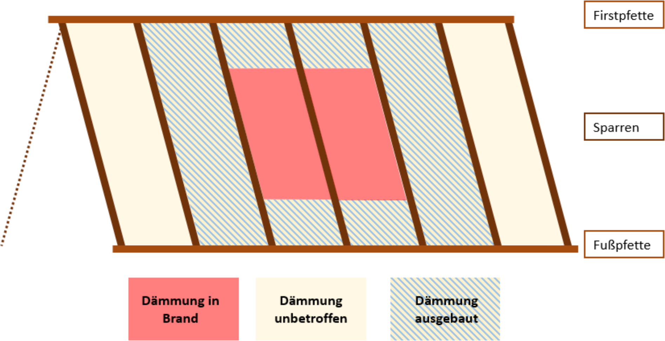Schneisenbildung und Teilausbau der Dämmung um den vom Brand betroffenen Bereich (Branddirektion München)
- Brandereignis in Holzfaserdämmung kann durch Bildung von Schneisen lokal begrenzt werden.
- Kräfteansatz geringer als beim vollständigen Ausbau der Dämmung.
- Frühzeitiges Erkennen der Dämmung und Unwirksamkeit herkömmlicher Löschverfahren entscheidend.
- Identifizierung des betroffenen Bereichs durch punktuelle Öffnungen.
- Bildung von Schneisen um den Brandherd herum mittels Rettungs- oder Kettensägen.
- Ziel: Schaffung brandlastfreier Streifen zur Verhinderung der Brandausbreitung.
- Kontrolle, dass kein weiteres Material im unbetroffenen Bereich in Brand gerät.
- Grundsätzlich von vermutlich nicht betroffenen Bereichen zum Brandherd hin arbeiten.
- Tragende Strukturen (z.B. Pfetten, Sparren) dürfen nicht geschwächt werden.
- Nach Bildung der Schneisen wird Dämmung um den betroffenen Bereich ausgebaut und kontrolliert ausglimmen gelassen.
- Ressourcenintensiver Ausbau auf einen Teil der Dämmung begrenzt.
- Ausgebaute Dämmstoffe müssen entfernt werden, um Wiederentzündung zu verhindern.
- Voraussetzungen: Durchgehende Brandwache und CO-Monitoring, besonders bei teilweise bewohnten Gebäuden.
- Sachschaden durch Schneisenbildung mag zunächst höher erscheinen, aber insgesamt geringer als bei großräumiger Entfernung der Dämmung oder Wasserschäden durch unwirksame Löschmaßnahmen.

4.3. (Teil-)Abriss
- Bei fortgeschrittenem Brandereignis kann (Teil-)Abriss des Gebäudeteils oder des gesamten Gebäudes die verhältnismäßigste Lösung sein.
- Abstimmung mit Brandursachenermittlung und Sachversicherung vornehmen oder dokumentieren, wenn Gefahr im Verzug besteht.
- Früher (Teil-)Abriss reduziert Einsatzdauer und Ressourcenbedarf erheblich.
- Nach bisherigen Erkenntnissen lässt sich ein (Teil-)Abriss nach Vollbrandphase oft nicht mehr verhindern.

4.4. Abtransport und Lagerung von ausgebautem Material
Alle vom Brand betroffenen Holzfaserdämmplatten aus dem Brandobjekt entfernen, sonst Wiederentzündung sehr wahrscheinlich. Dies kann auch erst nach Stunden oder Tagen geschehen.
- Ausgebautes, glimmendes Material sollte nicht in Haufen gelagert werden, um erneute Entzündung zu verhindern.
- Haufen glimmender Holzfaserdämmplatten führten in der Vergangenheit wiederholt zu erneuter Entzündung.
- Bei direkter Entsorgung in Containern zur Müllverbrennung ist die Gefahr der Wiederentzündung während des Transports zu beachten.
- Möglichkeit der Begleitung des Transports durch Löschfahrzeuge ist zu prüfen.
- Alternative: Ausbreiten der Dämmplatten im Freien am Ort des Ausbaus und kontrolliertes Löschen oder Ausglimmen, bevor der Abtransport erfolgt.

5. Einsatzmittel und Kompetenzen bei der Brandbekämpfung
- Schneiden von Schneisen und Teilabriss erfordern geeignetes Schneidgerät und entsprechende Kompetenzen.
- Tragwerksverlust vermeiden, der Einsatzkräfte gefährden könnte.
- Bei fehlenden Kompetenzen wird Fachberatung durch Bausachverständige, Baufachberater oder Zimmerer empfohlen.

Quellenangabe
- Löschmaßnahmen bei Bränden von Holzfaserdämmung, Empfehlungen der Arbeitsgemeinschaft der Leiterinnen und Leiter der Berufsfeuerwehren und des Deutschen Feuerwehrverbandes, Januar 2024

Stichwörter
Holzdämmung, Fassadenbrand
Transparenzhinweis: Bei der Erstellung dieses Artikels wurde künstliche Intelligenz eingesetzt.
Tracedump:
newBaseSize: 16pt
newBaseSizeInPt: 16

